ТЕХНИЧЕСКИ УНИВЕРСИТЕТ – СОФИЯ
Катедра „Теория на механизмите и машините”
ПРОТОКОЛ №15 |  | Студент: |  |  |  |  |  |  |  | Преподавател:
Дата: |  | Фак. №: |  |  |  |  |  |  | Група:
Тема: СТАТИЧНО УРАВНОВЕСЯВАНЕ НА ЛОСТОВИ МЕХАНИЗМИ
1. Теоретични постановки и схема на механизма
– статично еквивалентен точков модел на звено с ос на симетрия

– схеми за статично уравновесяване

2. Геометрични и масови параметри на механизма
 | 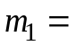 |  | ; | 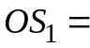 |  |  | ; | 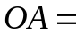 |  |  | ;
 | 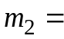 |  | ; | 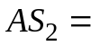 |  |  | ; | 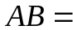 |  |  | ;
 | 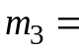 |  | ; | 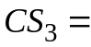 |  |  | ; | 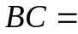 |  |  | ;
3. Пресмятане на приведените маси
 | 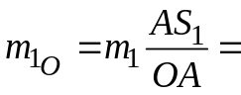 |  |  |  | ; | 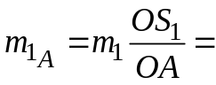 |  |  |  |  | ;
 | 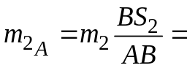 |  |  |  | ; | 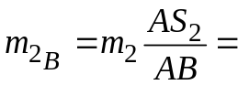 |  |  |  |  | ;
 | 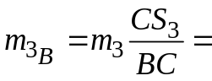 |  |  |  | ; | 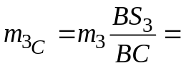 |  |  |  |  | ;

4. Установени статични моменти на уравновесяващите маси
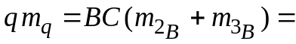
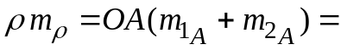
5. Установени стойности
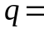
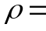
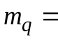
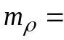
6. Изводи за поведението на механизма след уравновесяването

